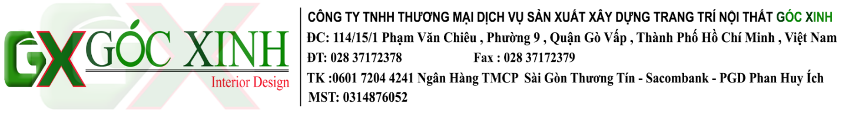

*TP.HCM, ngày 03 tháng 06 năm 2021*

**THÔNG BÁO**

*(V/v: Thời gian hoàn thành tất cả các hạng mục đang thi công)*

***Kínhgửi:*Quý Thầu Phụ và toàn thể nhân viên**

*Lời nói đầu tiên ,Công ty TNHH TM DV SX XD TTNT Góc Xinh xin gửi lời cảm ơn chân thành đến Quý Thầu Phụ cùng toàn thể anh chị em nhân viên đã luôn tin tưởng và đồng hành cùng với chúng tôi trong suốt thời gian thực hiện công trình CoCo Dining & Bar trong những tháng vừa qua.*

*Như Quý Thầu Thụ đã biết ,tình hình dịch bệnh Covid-19 đang diễn biến phức tạp ,hiện đang bùng phát và chưa có dấu hiệu dừng lại tại nhiều nơi trên thế giới ,trong đó có Việt Nam.Dịch bệnh đem đến những lo lắng về sức khỏe cũng như những khó khăn trong hoạt động sản xuất kinh doanh nói chung cũng như ngành xây dựng nói riêng.*

*Nhằm đảm bảo việc bàn giao công trình đúng tiến độ cho chủ đầu tư cũng như nâng cao các biện pháp phòng chống dịch bệnh cho nhân viên cũng như Quý Thầu Phụ ,chúng tôi xin thông báo thời gian hoàn thành tất cả các hạng mục đang thi công như sau:*

* Thời gian hoàn thành cuối cùng cho các hạng mục đang thi công là : **Ngày 06/06/2021 (Chủ Nhật)**
* Chủ đầu tư và Cty Góc Xinh sẽ kiểm tra nghiệm thu lần cuối cùng các hạng mục vào ngày **06/06/2021** nếu nhà thầu phụ nào không hoàn thành đúng tiến độ trên Chủ đầu tư phạt thi công tiến độ bao nhiêu (tiền) ở hạng mục đó thì coi như nhà thầu phụ cho hạng mục đó hoàn toàn chịu trách nhiệm.

Trân trọng kính chào !

TP.HCM , Ngày 03 Tháng 06 Năm 2021

